“2021日本のうたごえ祭典inひろしま”
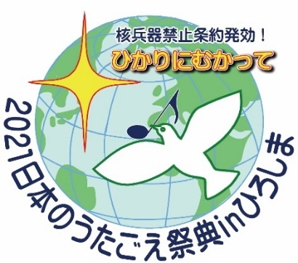
祭典賛同募金ご協力のお願い

皆さん、お元気でお過ごしですか？
広島では、5月に出された緊急事態宣言が延長され、未だ各サークルの練習が止まったままです。会議で集まることもできません。祭典まであとがない状況で、焦る気持ちとは裏腹に、時間はどんどん過ぎていきます。しかしそこは腹をくくり、オンラインによる会議に切り替え、12月の祭典開催を諦めず、準備を進めています。全国協の4役の方々と祭典委員長会で「コロナ対応検討会議」を立ち上げ、コロナ禍のもとで開催する祭典に迅速に対応していく体制もできました。
賛同募金について、取り組み期間が1年延びたことにより、当初目標（広島400万円・県外306万円）の超過達成をお願いしていました。そして、昨年度掛かった事務所維持費用や会議費用、オンライン活用費用等に見合った賛同募金目標金額を、広島県内で480万円、県外で400万円に再設定することを了解していただきたいと考えていました。
ところが、ありがたいことに、皆さんのご協力のおかげで、県外からの賛同募金は、６月１１日現在、その金額400万円を突破しています。“超過達成”の呼びかけに応えてくださったサークルもたくさんあります。各地でレッスンもままならない中、こうして祭典のためにお力添えをいただいていることに心から感謝申し上げます。
今後は、まだ募金にご協力いただいていないところがない、“空白０”の働きかけをお願いしていきたいと思います。
広島県内では、超過目標金額達成まであとひと踏ん張りですので、これから祭典練習の再開と共に、賛同募金の取り組みをもう一回り広げていきます。
また、この度、特別賛同募金にご協力いただいた方々に、大変申し訳ないのですが、優待内容の変更をお願いせざるを得なくなりました。別紙「お詫びとお知らせ」を読んでいただき、ご了承いただきますようお願い致します。
引き続き、全国それぞれの場所で、皆さんのご支援ご協力をお願い致します。

2021年6月

“2021日本のうたごえ祭典inひろしま”実行委員長 寺本 美和子

